Платочные куклы и их применение в практике воспитателя

Авторы: Лесунова С.В., Чемезова Е.А. воспитатели МБДОУ «Детский сад №83» г. Каменск-Уральский, Свердловская область.
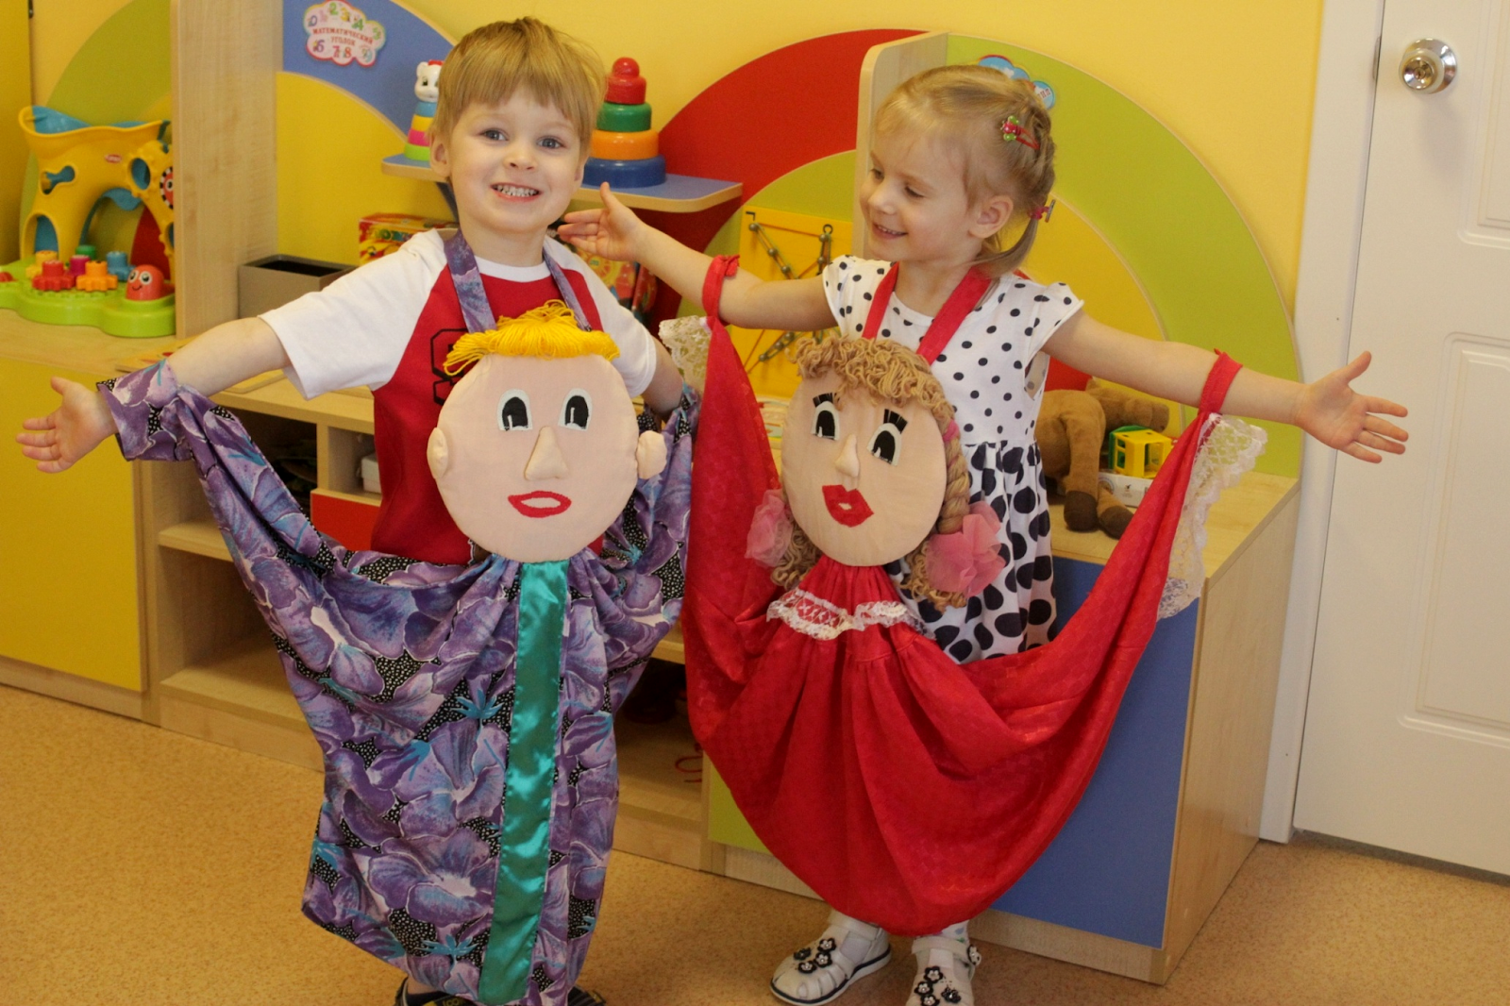

Современный педагог в процессе реализации ФГОС постоянно находится в поиске новых идей, необычных средств обучения и воспитания. Игровые методы, преобладающие в работе с дошкольниками, требуют разнообразного, яркого, привлекающего внимание детей оборудования. Рассмотрев различные варианты, исключаем из них требующие существенных материальных вложений, и принимаемся за пошив платочных кукол.
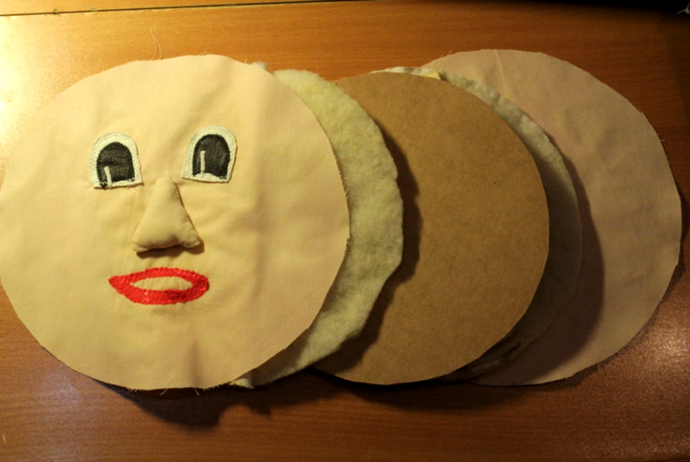
Платочная кукла - кукольный персонаж, соответствующий росту ребенка, созданный на основе платка или фрагмента ткани, его заменяющего. К сложенному по диагонали платку или фрагменту ткани круглой, треугольной,
или произвольной формы в центре пришиваем голову любого желаемого персонажа. Это могут быть герои сказок, люди или животные, необходимые для решения педагогических задач. На фото представлены мои куклы: мальчик и девочка.
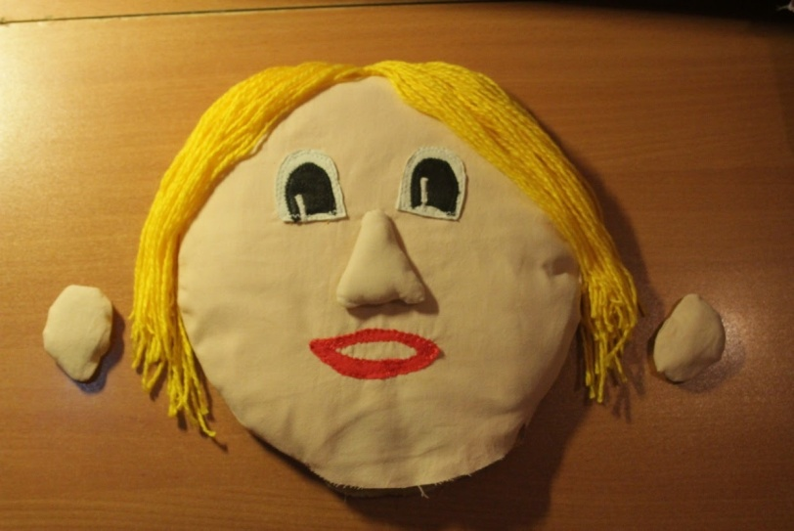
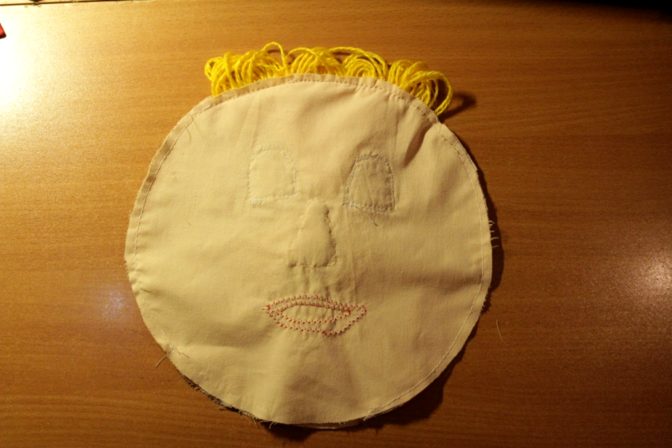
Голову делаем из двух одинаковых фрагментов ткани, на один из которых нашиваем «черты лица», внутрь помещаем твердую основу (лучше легкую и водостойкую), а для объема добавляем синтепон. Из пряжи оформляем волосы. Соединяем части головы, не забывая вшить уши. К голове пришиваем завязки, чтобы ребенок мог надеть на себя куклу, как фартук.
К боковым концам платка пришиваем манжеты или резинки, чтобы они свободно надевались на руки ребенка. Теперь руки куклы обретут подвижность за счет движений актера-кукловода. Ноги кукле пришивать не обязательно, ведь на их месте будут видны ноги ребенка. Убедитесь, что длина куклы не мешает ребенку беспрепятственно двигаться. Одежду украшаем необходимыми атрибутами... И наша кукла готова!
Платочные куклы выручают нас в самых разных ситуациях. С их помощью можно разыгрывать небольшие сценки между детьми, прививая дошкольникам культуру общения, взаимодействия со сверстниками, и в игровой форме решать возникающие недоразумения.
Куклы послужат и для изучения правил дорожного движения, правил поведения в общественных местах и в различных социальных ситуациях. Кукла подвижна, с помощью управляющего ею ребенка она может «общаться» и изображать действия «руками».
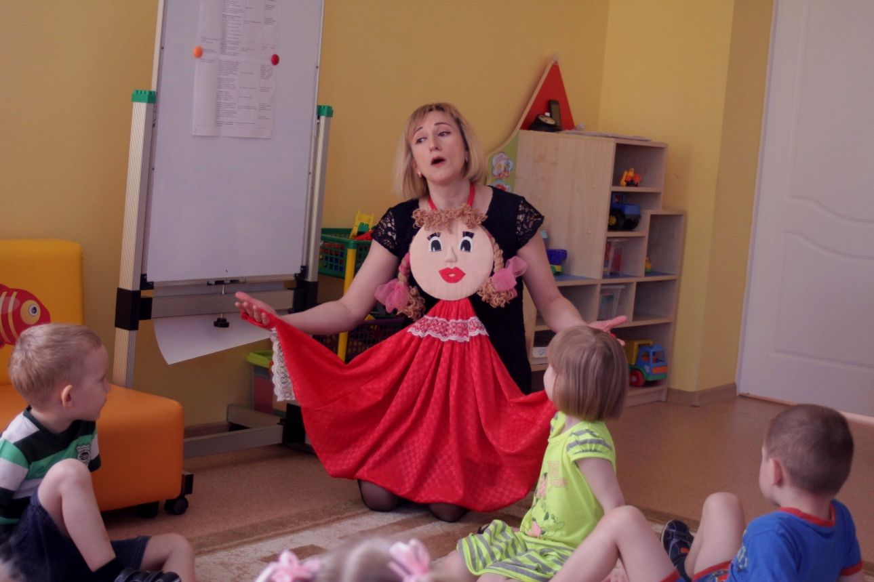
Куклой может управлять и взрослый, когда нужно привлечь и удерживать на себе внимание детей в образовательной ситуации. Кукла может в этом случае играть роль гостя, или постоянного «жителя» группы, которого дети всему обучают, или наоборот, «старшего товарища», помощника.
Если платочных кукол сшить несколько, получится настоящий платочный театр, в котором не требуется переодевание артистов в костюмы: куклу достаточно быстро «надеть» на себя.
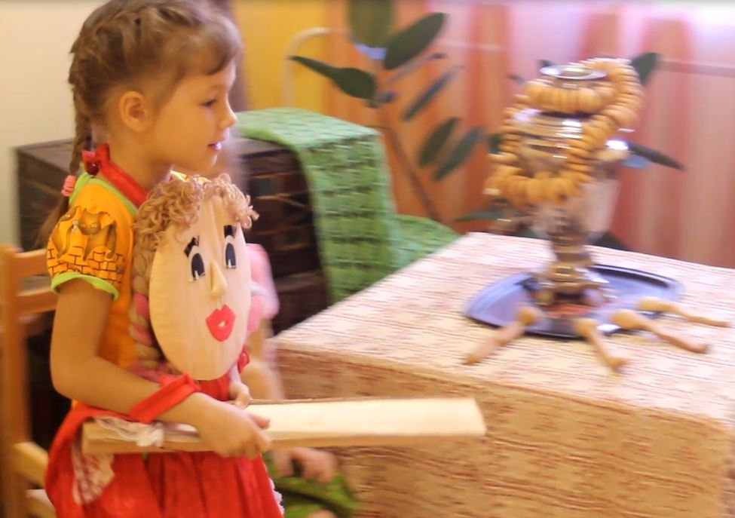

Детям нравится примерять на себя образы платочных кукол, и наш театр пополняется. А вместе с тем повышается заинтересованность детей, развиваются коммуникативные навыки, растет социальная активность.

